**BREVET DE TECHNICIEN SUPÉRIEUR**

**maintenance des systÈmes**

**Option : Systèmes de production**

**Session 2020**

# Epreuve U 4

# Analyse technique en vue

# de l’intégration d’un bien

Durée : 4 heures– Coefficient : 6

Éléments de Correction

Q1.1.1

|  |  |  |
| --- | --- | --- |
| **Départs** | **Puissance active (kW)** | **Puissance réactive (kvar)** |
| **Départ actuel** | 1600 | 775 |
| **Chaudière biomasse** | 174 | 108 |
| **Silos** | 82 | 51 |
| **Filtre à manche** | 22 | 16.5 |
| **Cendres** | 8 | 7 |
| **Pompe de charge** | 37 | 28 |
| **Compresseurs, sécheurs** | 21 | 16 |
| **Pompe réseau** | 120 | 74 |
| **Total** | 2064 | 1076 |

Q2.1.1

|  |  |  |
| --- | --- | --- |
| Repères et symboles | Nom de l’élément | Rôle de l’élément |
| 24 | **Limiteur de pression à seuil réglable** | **Limite la pression dans le circuit donc l’effort au niveau du vérin** |
| 27 | **Distributeur 4/2 monostable à commande électrique** | **Permet le délestage du vérin** |
| 30 | **Pressostat à seuil réglable** | **Mesure la pression de service du vérin** |
| 33 | **Distributeur 4/3 à centre fermé à commande hydraulique, rappel au centre par ressort.** | **Alimente le vérin V1 (ou V2)** |
| Valeur de tarage du composant 24  **Les limiteurs de pression sont réglés à 100bars** | | |

Q2.1.2

|  |  |  |  |
| --- | --- | --- | --- |
| Nbrs de vérins par silo :4 | | | |
| Øtige | Øalésage | Course | Mode de fixation |
| **110 mm** | **= 300 mm** | **750 mm** | **Tenon mâle à rotule**  **Donc liaison Rotule** |
| Modèle de liaison à l’extrémité de la tige : Rotule | | | |







Tige de vérin

Béton

Corps de vérin

…Echelle

Schéma cinématique :

Q2.1.4

Effort qu’exerce un vérin en poussant sur la poutre centrale.

**F = p x S = 10 x (π x 300² / 4) = 707 kN**

Valeur maximale de la contrainte=…**436,3 MPa** …………

En déduire la limite élastique du matériau.=…… **Re = 460 MPa**

Y a-t-il eu une déformation irréversible ? Justifier votre réponse.

**Puisque la contrainte réelle n’a pas dépassé la limite élastique, il n’y a pas de déformation irréversible**

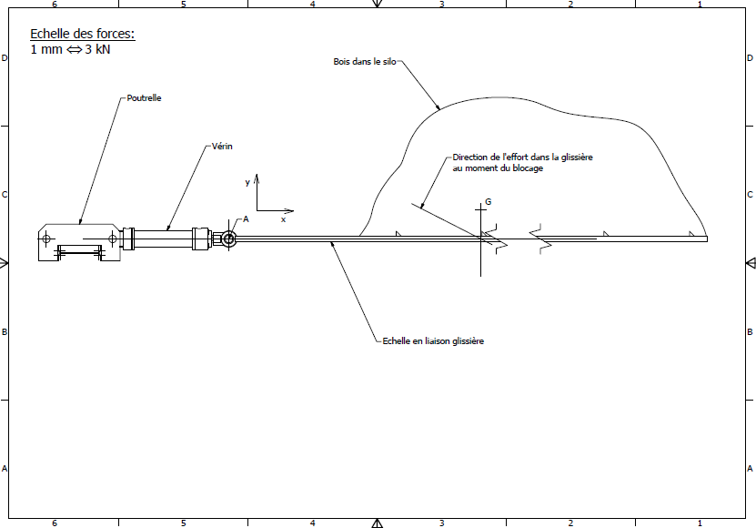

Q2.1.3

Poids de combustible pesant sur une échelle.

**P = mg = (250 x 500 x 10)/4 = 312 kN**

Effort de poussée d’un vérin.

**F = 200 x 3 = 600 kN**

En déduire la pression hydraulique dans le vérin.

**p = F / S = 600000 / (π x 0,3² / 4) = 8,49 MPa = 84,9 bar**

Indiquer si l’alimentation hydraulique du vérin est coupée. Justifier.

**Le déclenchement se fait lorsque la pression atteint 100 bar. Donc l’alimentation hydraulique du vérin n’est pas coupée.**

Q3.1.1

Rayon primitif d’un pignon :

Rp=200mm…………..

2 Pignons

2 Chaines

Couple maxi Cmax (à calculer)

Tension d’une chaine Tmaxi : 10500 N

T=………………………..

Calcul du couple maxi

Cmax=…**2 x (T x R) = 2 x (10500 x 0,2) = 4200 N.m**

Réducteur

I=…14/1470

ηR= 0,966

Transformation de mouvement pignon chaine

ηPC = 1

Moteur

Cmot_max

( à calculer)

Cmax

Calcul du couple moteur maxi

Cmot_max= **Cmax x i / ηR = 4200 x (14 / 1470) / 0,966 = 41,4 N.m**

Q3.1.2

Couple moteur disponible CM :…

**Le moteur est capable de fournir 48,5 N.m**

Conclusion :

**48,5 N.m > 41,4 N.m Le couple moteur est suffisant mais peut donc casser les chaînes *(au moins un des deux arguments cités)***

**Q.1-1-2**

En utilisant la méthode de Boucherot, calculer la valeur de la puissance apparente au niveau du transformateur "source TGBT" et le nouveau facteur de puissance. On rappelle que $\text{S=}\sqrt{{\text{P²+Q²}}^{}}$ et $\text{cosφ=}\frac{\text{P}}{\text{S}}$

**S=√(2064² + 1076²) = 2328kVA Cosϕ=0,89**

**Q.1-1-3**

En considérant que le coefficient de simultanéité Ks est égal à 1, conclure, en comparant la puissance calculée à celle du transformateur installé actuellement, si celui-ci peut supporter l'augmentation de puissance demandée.

**Le transformateur peut fournir une puissance de 2500kVA. Avec l'installation de la nouvelle chaudière la puissance demandée est égale à 2328kVA.**

**Le transformateur peut supporter l'augmentation de puissance.**

**Q.1-2-1**

Relever les caractéristiques du dispositif protégeant ce départ. Donner la valeur du courant nominal IN (courant assigné d'emploi).

Calculer l'intensité IZ (courant admissible par la canalisation).

Déterminer la valeur des coefficients correcteurs.

**La valeur du courant assigné d'emploi est égal IN=400A.**

**Pour une canalisation protégée par disjoncteur, IZ=IN soit 400A.**

**La méthode de référence pour un câble enterré est la lettre de sélection D.**

**K4 = 1 ; K5 = 0,71 ; K6 = 1,05 ; K7 = 1 soit K = 1×0,71×1,05×1 = 0,745.**

**Q.1-2-2**

Calculer l'intensité I'Z (intensité fictive) et déterminer la section du câble en cuivre correspondant à cette intensité et aux conditions de pose.

**I'Z = IZ / 0,745 = 537A**

**Câble PR 3 conducteurs : dans le tableau, en prenant par excès on lit 565A, soit une section de 300mm²**

Compte tenu de la contrainte imposée par la norme NF C 15-100 sur la chute de tension totale, la chute de tension sur ce départ ne doit excéder 1,2%.

Vérifier la compatibilité de la chute de tension en ligne.

Vérifier que la longueur du départ est bien protégée.

**Pour 300mm² en prenant une intensité par excès (400A), on trouve 1,92% pour 100m soit 0,58% pour 30m. La contrainte est une chute de tension maximale de 1,2%. La canalisation convient.**

Vérifier que la longueur du départ est bien protégée.

**LMAX = (0,8*230*300) / (0.0225 x (1+(300/150)) x 3160) = 388 m**

**Le câble de 30m est donc bien protégé sur toute sa longueur**

**Q.3-2-1**

Justifier, en argumentant, la nouvelle valeur de réglage de ce paramètre (B012).

**Le paramètre B012 (ITH) fixe le seuil de déclenchement de la protection sur surcharge du moteur. Elle était préalablement réglée à la valeur de l'intensité nominale.**

**De façon à limiter le couple moteur à une valeur admissible par la chaîne (42,3Nm au lieu de 48,7Nm), et en supposant le glissement et le rendement constants pour les charges imposées, la valeur doit être fixée à 14,8*41,4/48,7=12,6A.**

**Q.3-2-2**

Justifier en termes de couple le choix de votre responsable.

**SA14 plage de couple 210-2500 N.m**

**Donc au niveau d’une chaine on atteint la valeur de 4286 / 2 = 2143 N.m**

**On est donc bien dans la plage.**

Donner l’inconvénient principal que présente ce limiteur de couple concernant les dimensions de l’arbre actuel. Est-il nécessaire de fabriquer un nouvel arbre ?

**SA14 alésage de 50 à 80 mm, alors que le diamètre actuel au niveau d’un pignon est de 85 mm.**

***Il sera donc nécessaire de fabriquer un nouvel arbre.***

**Q.3-2-3**

Le responsable du service maintenance propose, pour le détecteur, la référence 3504-000073 et la modification du schéma électrique qui est proposée.

Indiquer les critères ayant orienté le choix vers cette référence.

Donner les repères des contacts.

Justifier le montage électrique utilisé.

**Les détecteurs portent le repère DEBLTR1 et DEBLTR2. Ils sont montés en parallèle pour une prise en compte au premier défaut.**

**Parmi les modèles seuls les capteurs inductifs permettent une détection sans contact. Sur le schéma, on remarque que l'alimentation est égale à 230V~. Seule la référence 3504-000073 respecte les critères.**

**Q.3-2-4**

Donner l'adresse (numéro) de l'entrée associée à l'information "blocage transporteur (BLTR)" et préciser la tension présente sur cette entrée lors d'un blocage.

**L'entrée d'automate associée à cette information est l'entrée 20 du module 3 TSX DEY 64D2K (connecteur HE10), (la réponse repère 104 peut être acceptée).**

**Cette entrée travaille en logique positive. La tension, lors d'un blocage est égale à 24V= (état logique 1).**

**Q.3-3-1**

Justifier, en terme de couple le choix du nouveau motoréducteur.

**Le nouveau modèle peut fournir un couple de 3630 N.m en sortie de réducteur pour un besoin de 3429N.m.**

**Q.3-3-2**

La valeur du paramètre « Réglage de la fréquence de sortie », F001 (réglable de 01Hz à 50Hz), préalablement réglée à 50Hz a été fixée à 35Hz.

Justifier, en argumentant cette nouvelle valeur.

**Le réglage du paramètre F001 à 35Hz permet d'obtenir la vitesse souhaitée 20×35/50=14tr×min-1.**

**Q.3-3-3**

Déterminer l’instant de fin de phase d’accélération afin de définir le paramètre F002.

**V = R ω = 0,2 π 14 / 30 = 0,293m.s-1**

**0,7 = ½ a t²**

**0,293 = a t**

**D’où t = 4,78 s (réglage de F002)**

**Le nouveau réglage du paramètre F002 permet d'assurer un démarrage progressif du transporteur en 4,78s.**

**Q.3-3-4**

Le paramètre B012 « Niveau du réglage de protection électronique » doit il être modifié ? Justifier la réponse.

**Oui, le paramètre doit être modifié de manière à adapter la protection du moteur aux nouvelles conditions de couple.**